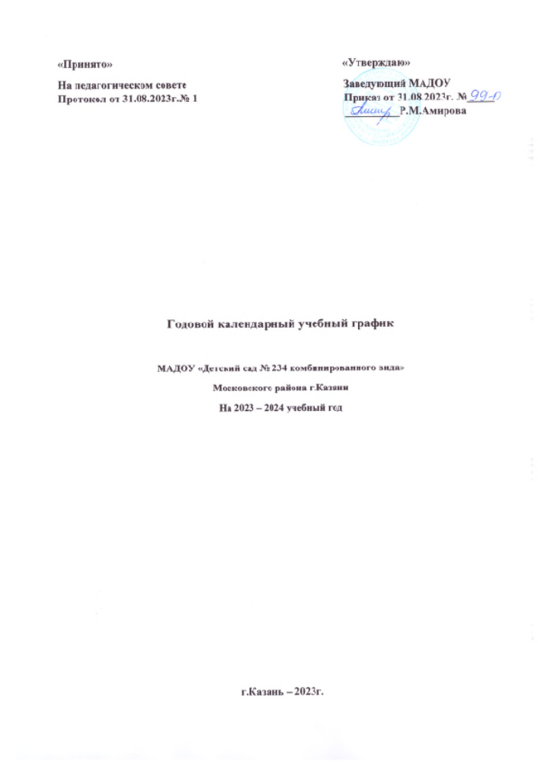

№ | Календарный период | Мероприятия
С 01.09.2023г. по 29.12.2023г.(19 недель)

1. | С 01 по 15 сентября | Адаптационный период/ диагностический период
2. | С 18 сентября по 03 ноября | Образовательный период
3. | С 04 по 06 ноября | Творческие каникулы/праздничные дни
4. | С 07 ноября по 29 декабря | Образовательный период
5. | С 30 декабря по 08 января | Период новогодних праздников
 | С 09.01.2024г. по 31.05.2024г.(21 неделя)
6. | С 09 января по 15 мая | Образовательный период
7. | С 16 по 31 мая | Диагностический период
8. | С 1 июня по 31 августа | Летний оздоровительный период

